简号 J1⑧248：残牍（勿留言瘳起）

来源出处
里耶古城一号井第八层出土，原整理号 8-248。
释文、注释：《里耶秦简牍校释》第一卷，第 122 页。
图版、单字字形：秦簡字形庫（www.kaom.net）《里耶1》。

图片
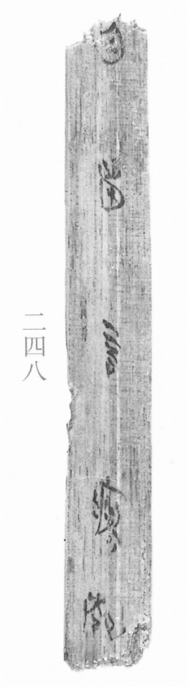
图1 里耶秦简 8-248 实物照片。出处：秦簡字形庫（www.kaom.net）《里耶1》图版。
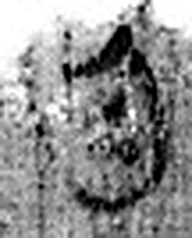 勿 州里所建旗。象其柄，有三游。雜帛，幅半異。所以趣民，故遽，稱勿勿。凡勿之屬皆从勿。（《说文解字》卷九·勿部）
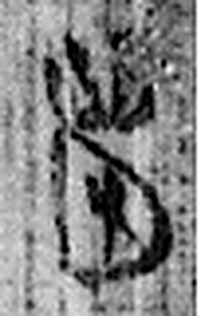 留 《说文解字》未收此字。
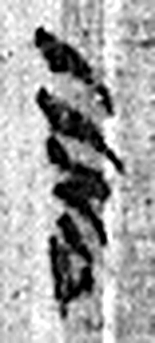 言 直言曰言，論難曰語。从口䇂聲。凡言之屬皆从言。（《说文解字》卷三·言部）
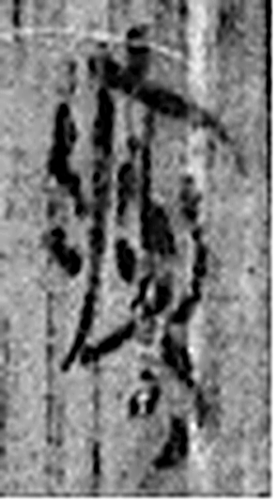 瘳 疾瘉也。从疒翏聲。（《说文解字》卷七·疒部）
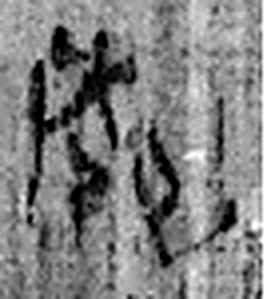 起 能立也。从走巳聲。（《说文解字》卷二·走部）
图2 8-248 逐字字形与本义（共 5 字，按原简文字序）。字形出处：秦簡字形庫（www.kaom.net）《里耶1》；本义出处：《说文解字》大徐本。

释文
〼勿留言瘳起〼8-248

文字

书法
窄牍一行，字小而匀。（据图1）

简牍形制
残牍，单面书写。（据图1）

书写方式
墨色中等。（据图1）

美育价值
「瘳」是病愈，「起」是起身——一句看病的话。

